Central Analítica  
Instituto de Química – UFRN

**Requisição para ensaio de análise térmica**

|  |
| --- |
| Dados cadastrais |
| Requisitante: Bruna Luiza Batista de Lima  Data 08/03/2017  Departamento/ Laboratório: Instituto de Química/ Laboratório de Pesquisa em Petróleo |
| e-mail para envio de resultados: brunaluizalima@outlook.com  Nome do Prof. Orientador: Rosangela de Carvalho Balaban |

**Descrição Geral das amostras**

|  |  |
| --- | --- |
| Nome da substância | Código |
| Copolímero de carboximetilcelulose e jeffmine | Copolímero |
| Mistura Física de carboximetilcelulose e jeffamine | Mistura |
|  |  |
|  |  |
|  |  |
|  |  |
|  |  |
|  |  |
|  |  |
| *As amostras devem ser identificadas ou ter um código que as discrimine.  **O código dará nome ao arquivo do resultado.  *** O número de amostras é limitado a 10. | |

|  |
| --- |
| Características da amostra |
| Sólida; Líquida; Higroscópica; Corrosiva; Tóxica; Volátil; Ácida; Neutra;  Básica; Inflamável; Oxidante; Nociva; Irritante; Explosiva. |

|  |
| --- |
| Ensaio solicitado |
| TG; DSC; DTA. |

|  |
| --- |
| Condições |
| Tipo de cadinho: Alumina; Platina.  Gás de purga: Nitrogênio; Ar sintético.  Vazão do gás de purga: 30 _ (mL/min)  Faixa de temperatura: T ambiente - 700 (°C)  Razão de aquecimento: 10 _ (°C/min) |

|  |
| --- |
| Observações: |
|  |
| . |

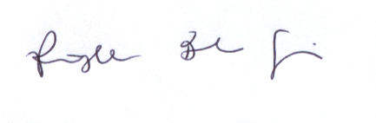   
Assinatura do professor orientador.  
*Requisições sem a assinatura do professor orientador não serão aceitas.